**Звіт**

**Шевченківського тижня**

**(6.03 - 14.03.2025)**

Щороку, у березневі дні, ми вшановуємо пам»ять Шевченка. Тарас Шевченко відноситься до тих класиків, творчість яких знають і шанують у всьому світі. Але для українського народу він став не просто генієм, а символом нової, незалежної України. На знак шани та пам’яті великого генія українського народу.

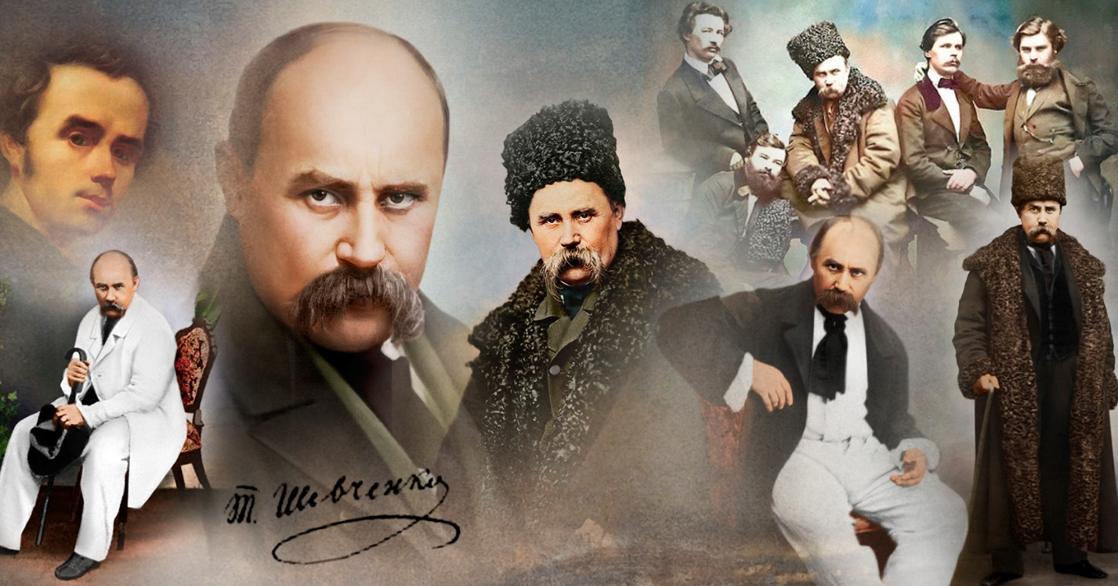

6 березня у приміщенні Арт простір культурного і творчого дозвілля "Рогізна" КБУ "КМЦ" "Садгора" м.Чернівці, Шпаркий Любомир, учень 5-А класу взяв участь у літературно - музичному вечорі з віршем Олександра Олеся "В роковини Шевченка"("І знов струни оживають" до Дня народження Т. Г. Шевченка. Учитель української мови та літератури - Ватрущак О.Ю.

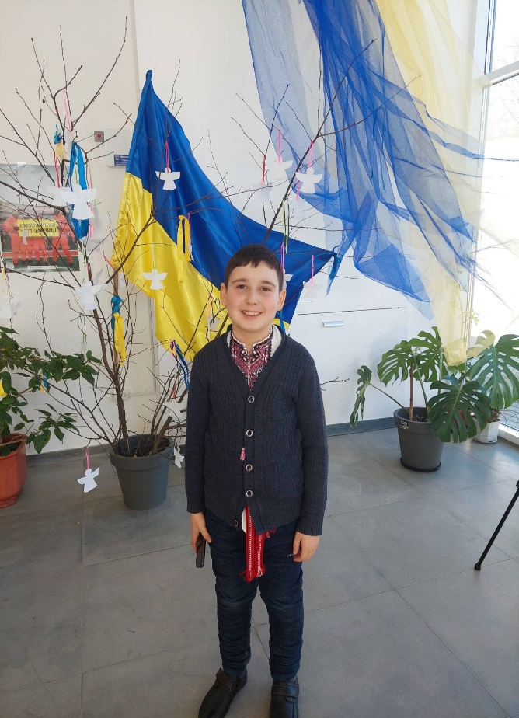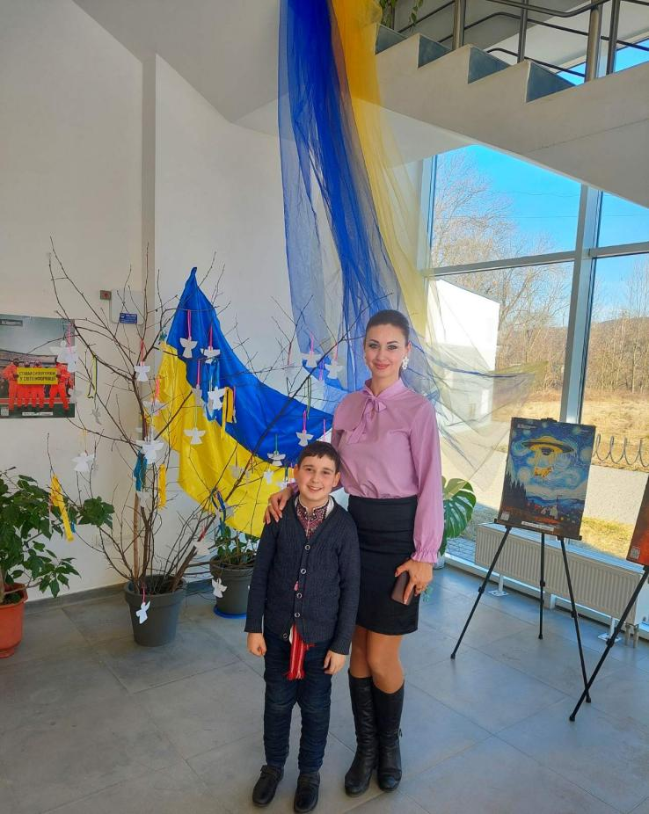

✍️Цьогоріч в Україні святкують 211-ту річницю від дня народження Великого Кобзаря. Нині, під час війни, творчість Шевченка набула особливого значення. Його поезія про боротьбу, свободу та незалежність України стала джерелом підтримки як для військових, так і для цивільних.

Крізь віки слова Кобзаря залишаються актуальними і сповненими глибокого сенсу для України й українського народу. Відеоролик.

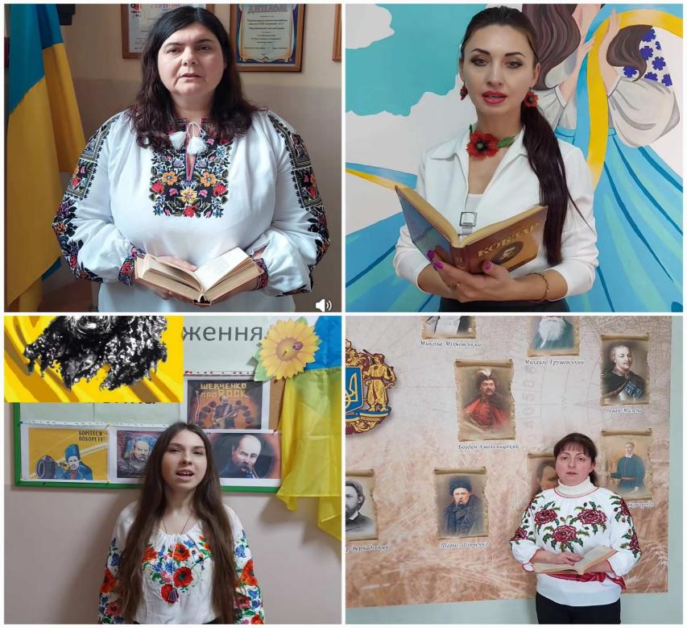

9 березня ми відзначаємо 211 річницю від дня народження Тараса Григоровича Шевченка – постаті, значення якої для України неоціненне. Вся його творчість – поетична і художня, це прояв безмежної любові до рідної землі та нації.

Декламування віршів від учнів 5-Б класу, учитель – Дуплей А.П. Відеоролик.

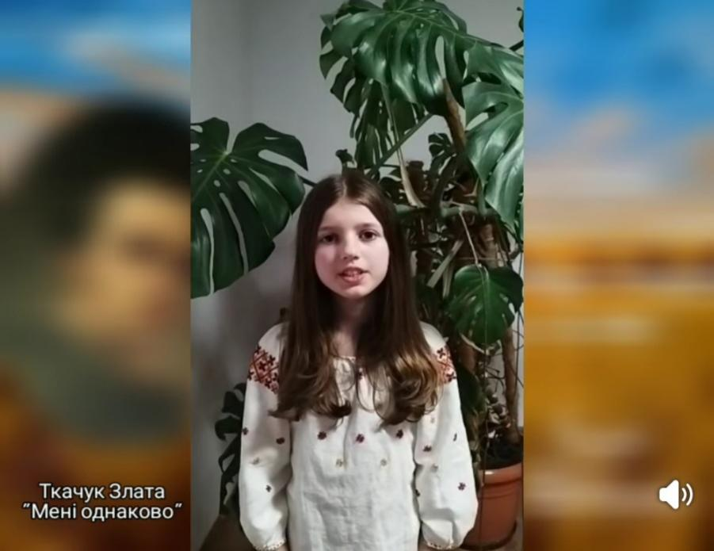

✍️Всі українці шанують Тараса Шевченка - біографія майстра добре відома кожному. Однак в насиченому житті Кобзаря було немало подій, про які загалу мало що відомо, тому 10 березня Ватрущак О.Ю. провела урок з учнями 6- А класу, діти дізналися цікаві факти про життя та вподобання Кобзаря на уроці.✍️

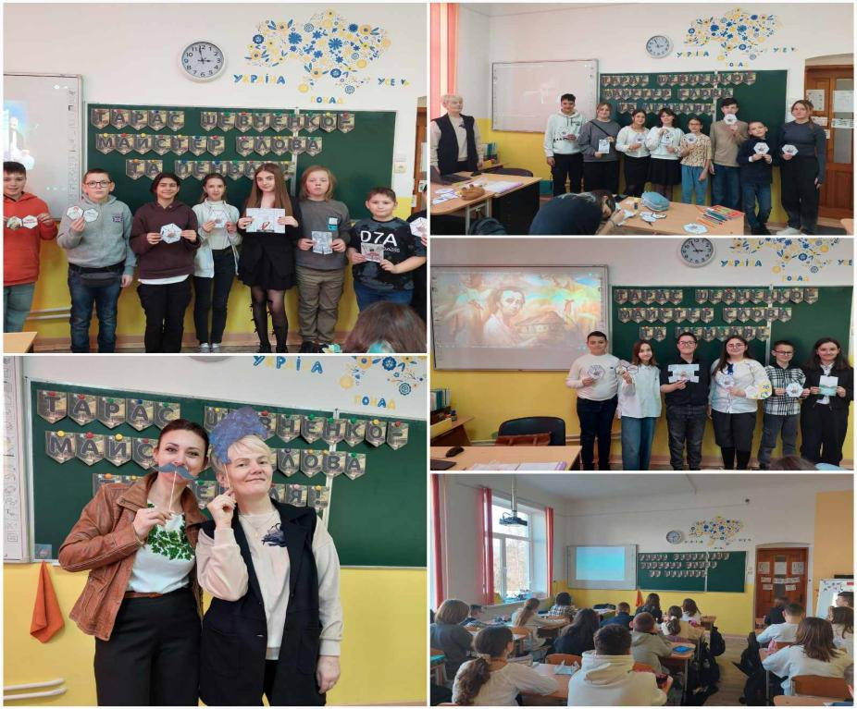

Тарас Григорович Шевченко – є не тільки геніальним письменником, поетом та художником, а й справжнім мислителем, філософом, символом української ідеї. Його творчість та внесок у розвиток української культури безцінні. Цитати Тараса Григоровича – це крилаті вислови, які надихають та не втрачають своєї актуальності й донині!

10 березня Дуплей А.П. з учнями 5-Б класу провела літературну вікторину: "Що мені відомо про Тараса Шевченка?", діти перевірили свої знання.

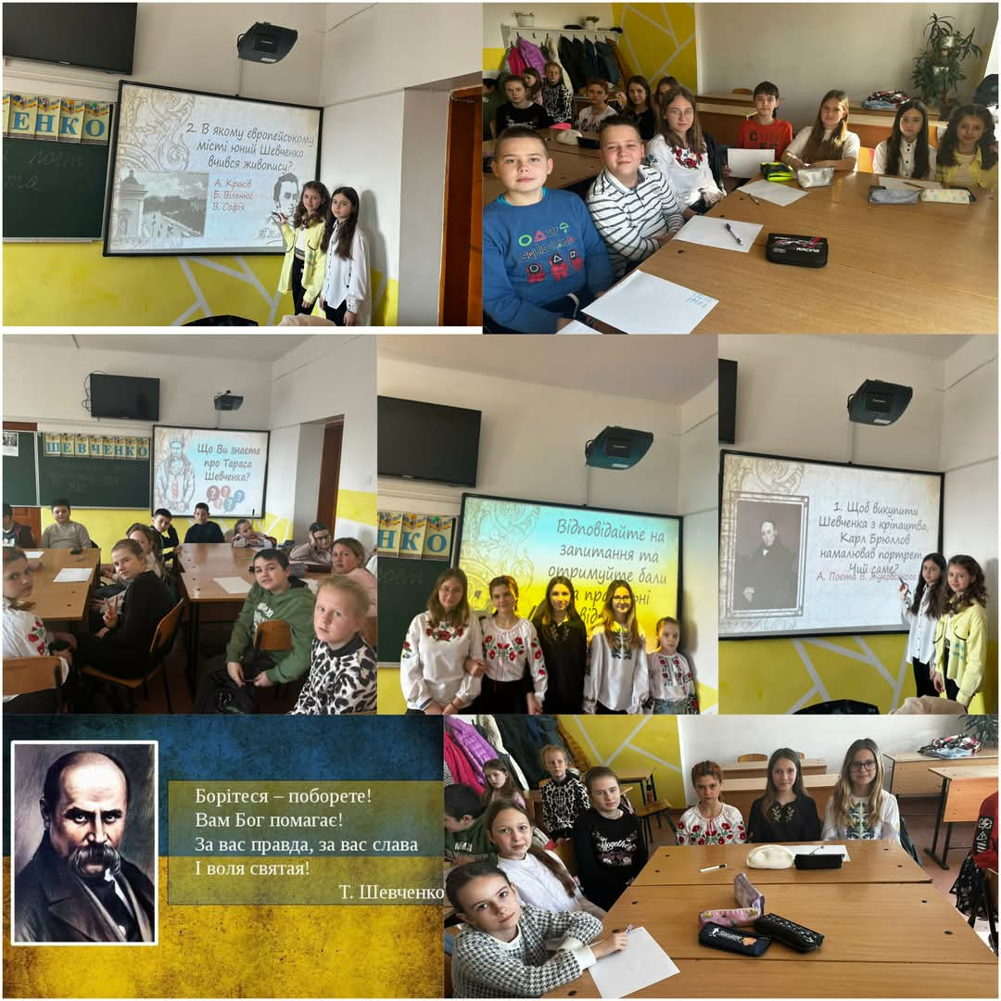

✍️Тарас Шевченко – один із найвпізнаваніших українців у світі. Його геніальні вірші з покоління в покоління натхненно цитують. Його прозірливі пророцтва передаються з вуст в уста. А заклики до боротьби з поневолювачами надихають сучасне покоління.

11 березня кафедра суспільно-гуманітарного циклу відзняла відеоролик «Цікаві факти про Шевченка»

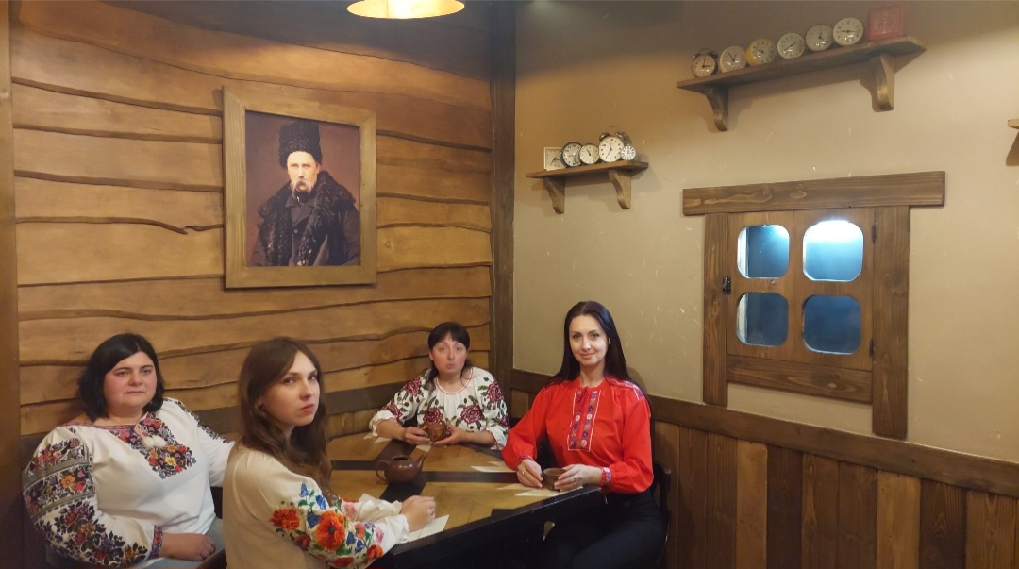

13 березня відбувся виховний захід "Величне слово Кобзаря". Учні 5-а,6-а,6-б,7-б ,9-а,9-б класів разом з Лаблюк І.М. взяли участь в цьому заході. Діти декламували поезію Т.Г. Шевченка та підготували короткі театральні дійства.

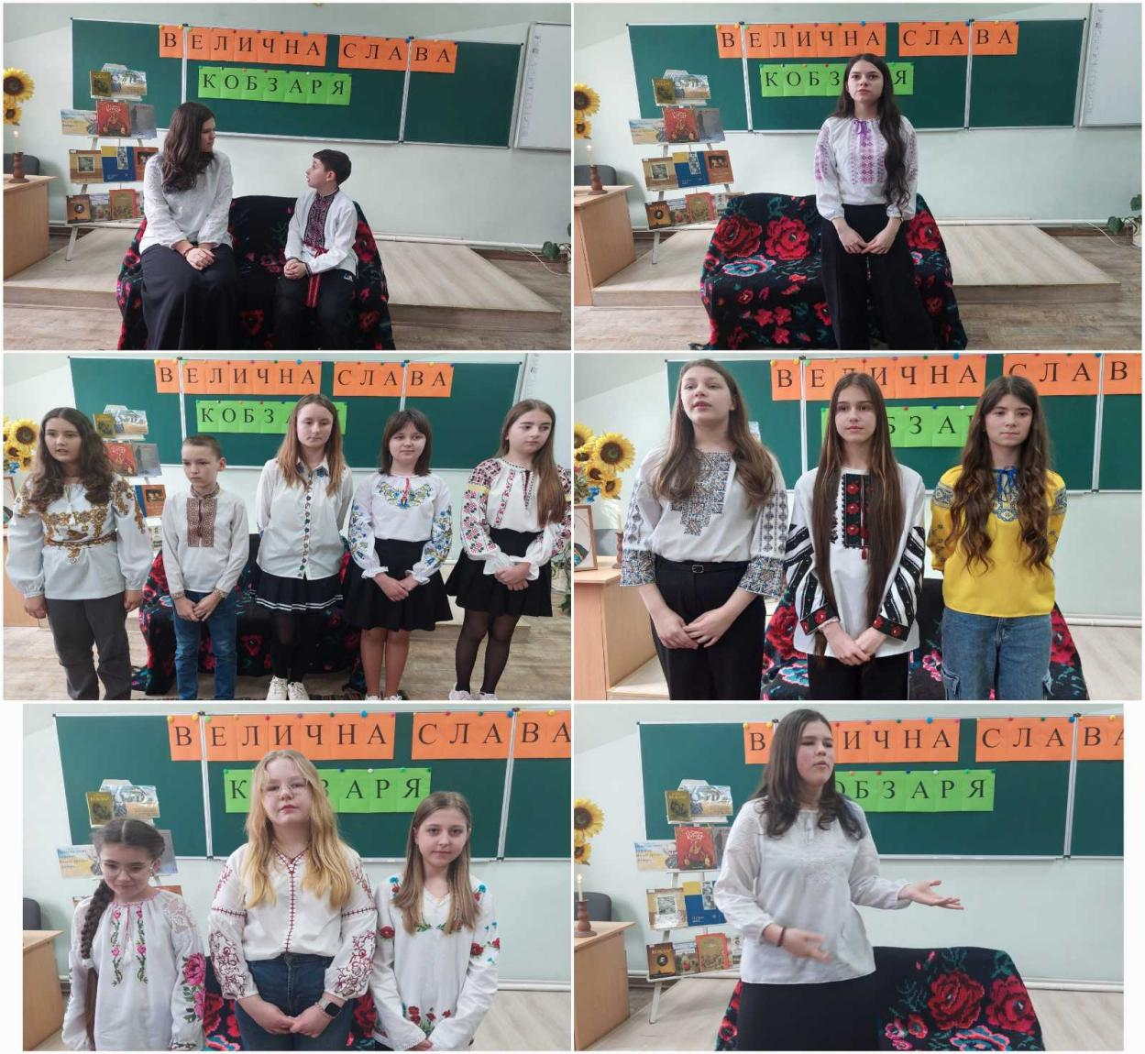

Сьогодні, як ніколи, важливо згадати слова Тараса Шевченка, які закликами та пророцтвами лунають крізь століття.

Не забувати своєї історії та рідної мови!

Шевченко заповідав нам не просто пам’ятати, а діяти. Тож шануймо його слово не лише в урочисті дні, а щодня – у своїх справах, думках і боротьбі.

14 березня, а саме, на завершення Шевченківського тижня, Ватрущак О.Ю. провела виховний захід "Вшануймо слово Кобзаря" з учнями 5,6,7,8 класів.

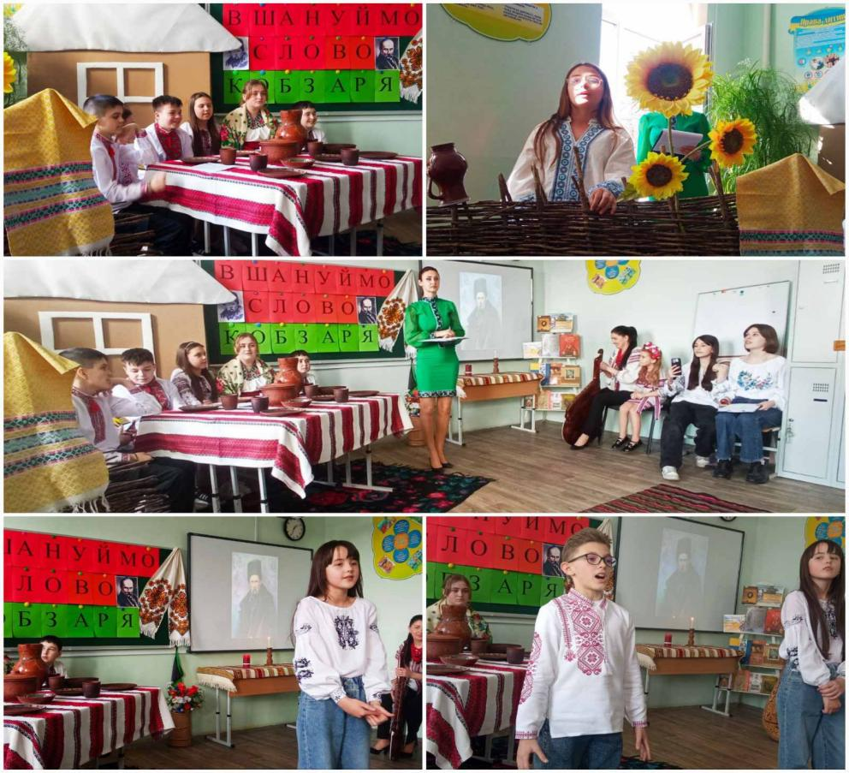

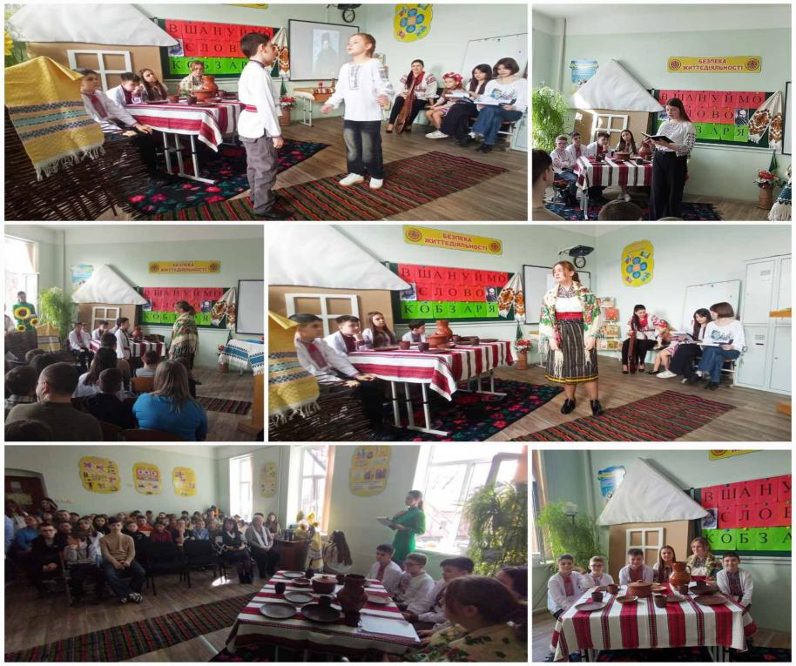

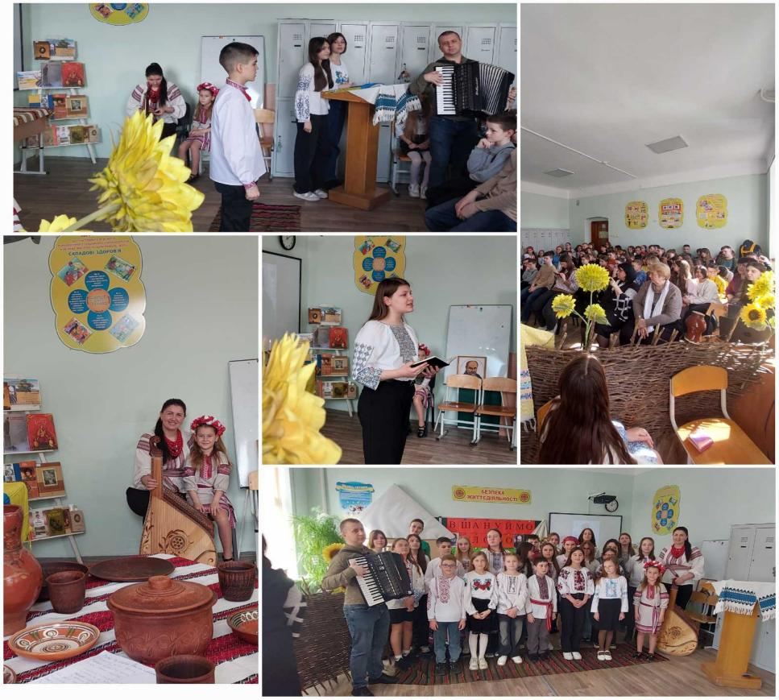

**«Шануймо слово Кобзаря!»**